ภาคผนวก ง

ภาพกิจกรรมและผลงานผู้เรียน

ตัวอย่าง Facebook

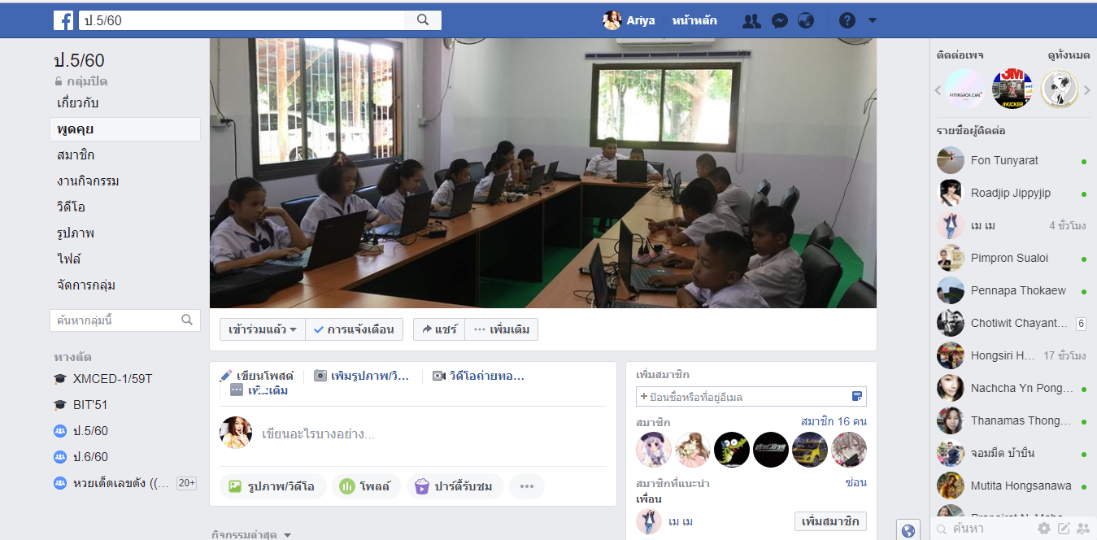

ภาพที่ ง.1 ตัวอย่าง Facebook กลุ่มปิด ป.5/60

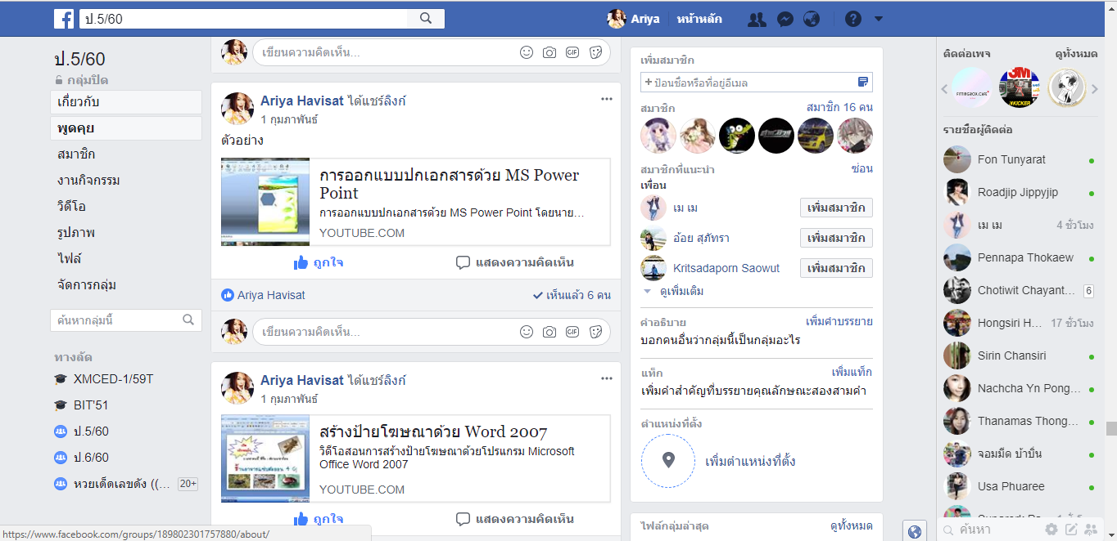

ภาพที่ ง.2 ตัวอย่าง Facebook หน้านำเสนอบทเรียน

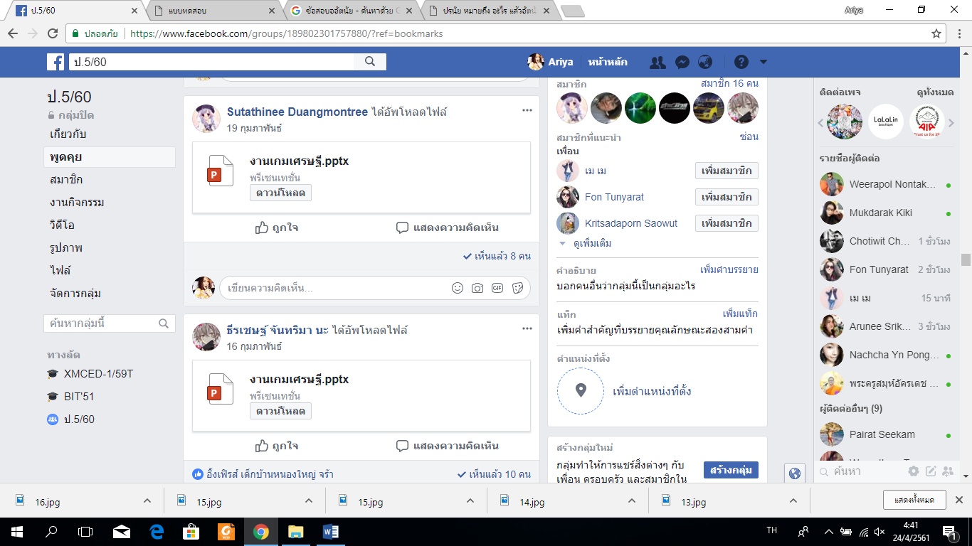

ภาพที่ ง.3 ตัวอย่าง Facebook การส่งงานผู้เรียน

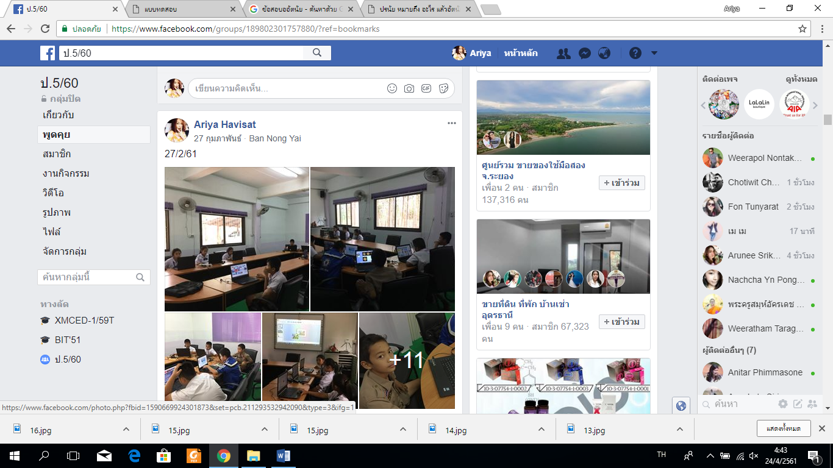

ภาพที่ ง.4 ตัวอย่าง Facebook บรรยากาศในห้องเรียน

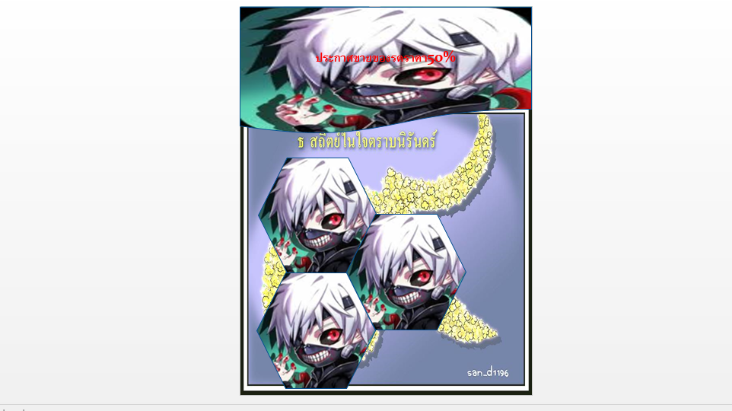

ภาพที่ ง.5 ตัวอย่างชิ้นงาน ใบประกาศ

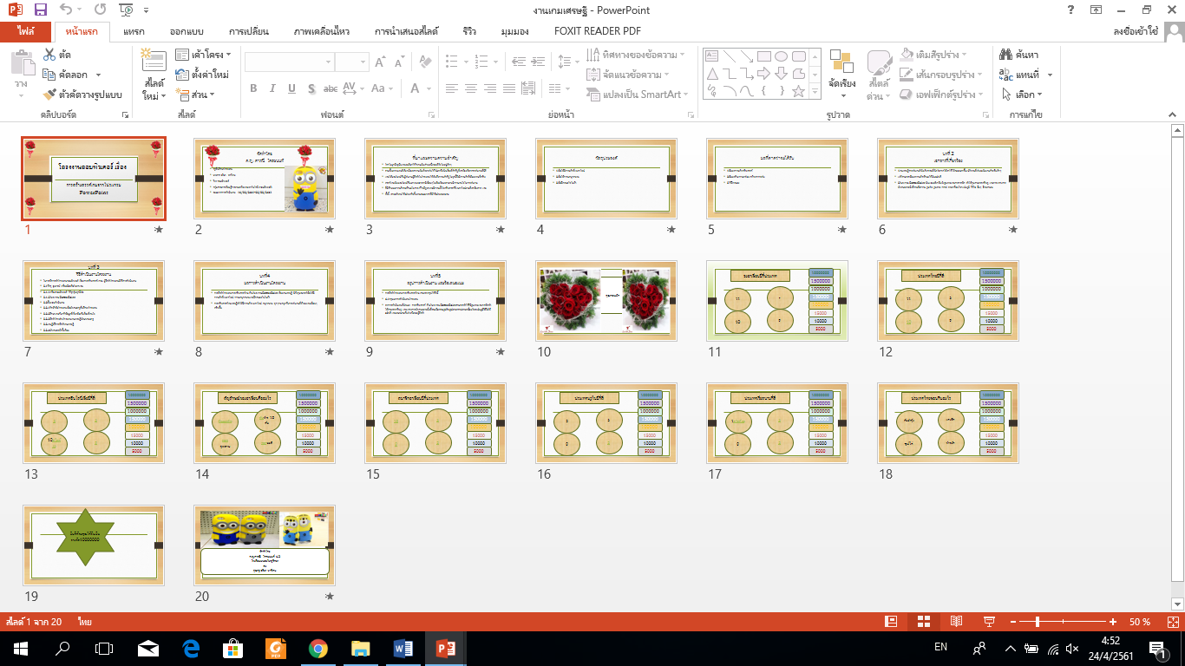

ภาพที่ ง.6 ตัวอย่างชิ้นงานเกม

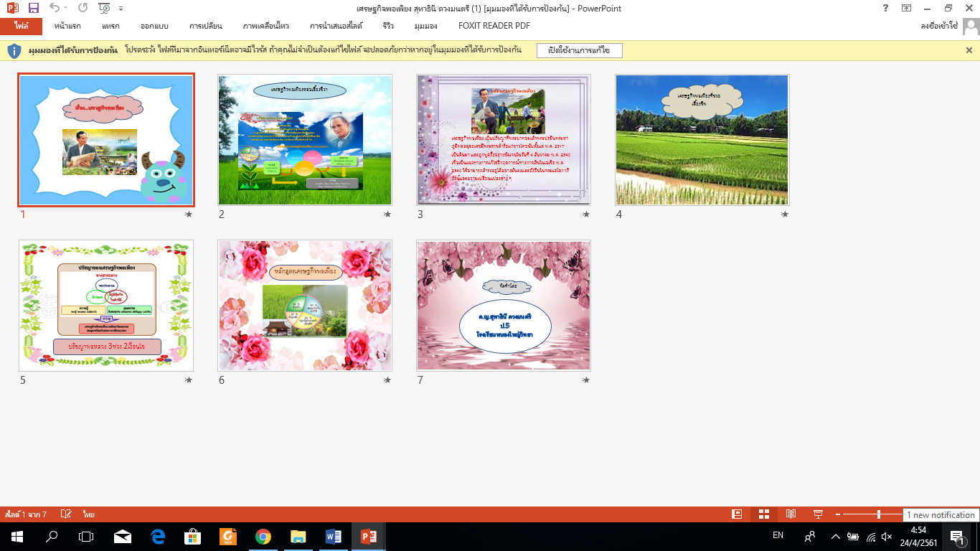

ภาพที่ ง.7 ตัวอย่างชิ้นงาน งานนำเสนอ

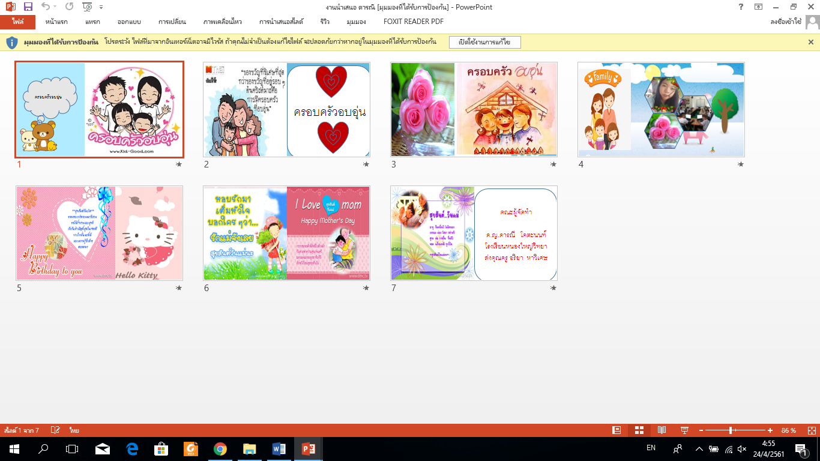

ภาพที่ ง.8 ตัวอย่างชิ้นงาน งานนำเสนอ

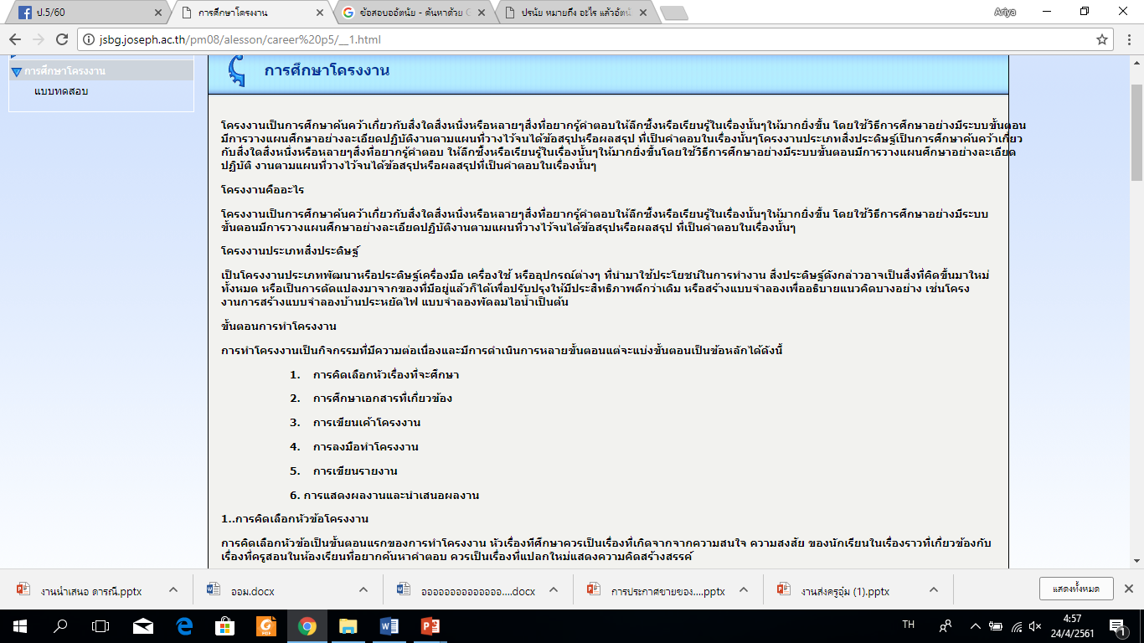

ภาพที่ ง.9 ตัวอย่าง แหล่งเรียนรู้ที่ครูมอบให้

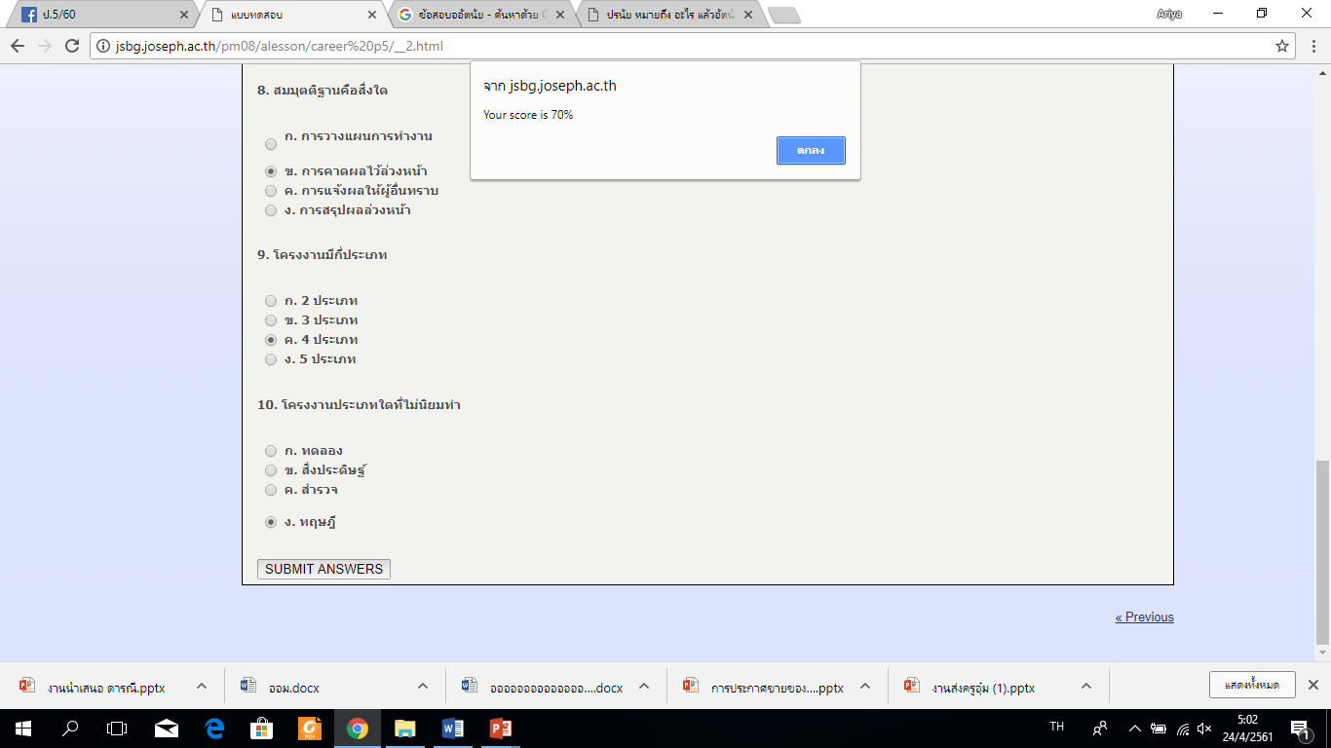

ภาพที่ ง.10 ตัวอย่างข้อสอบ

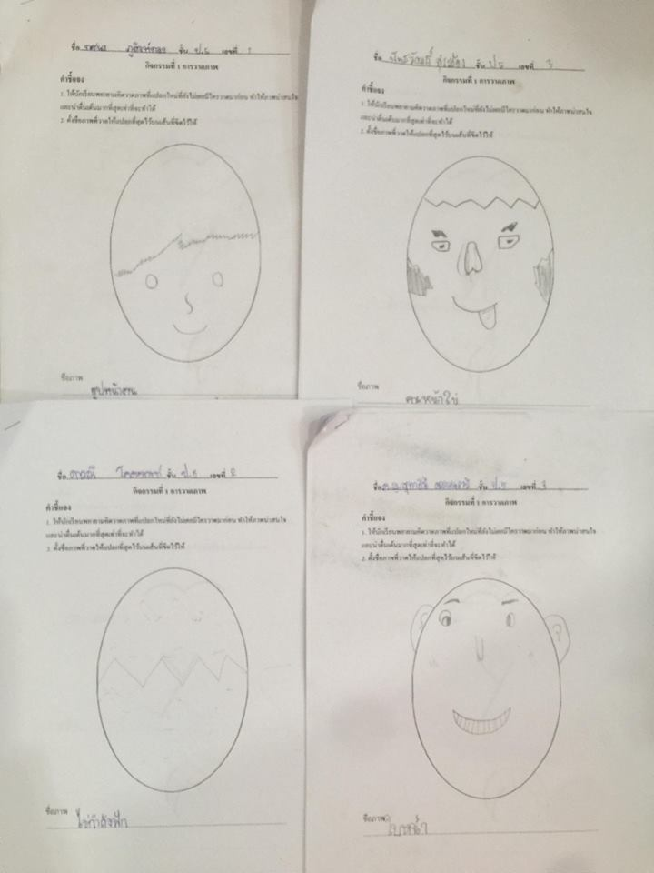

ภาพที่ ง.11 ตัวอย่างผลงานแบบวัดความคิดสร้างสรรค์

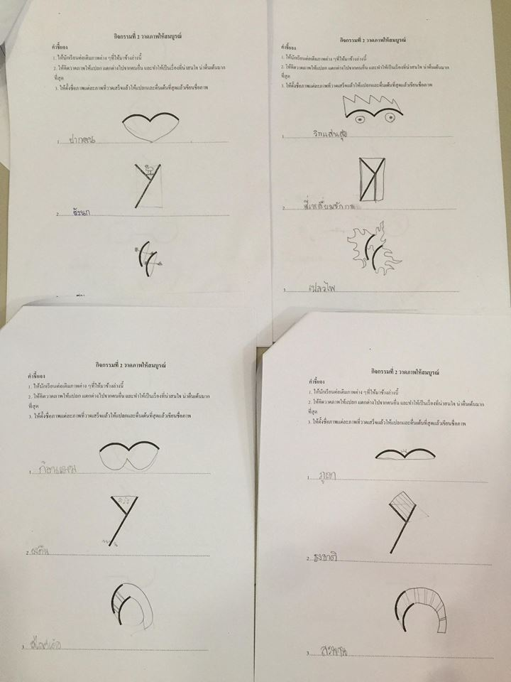

ภาพที่ ง.12 ตัวอย่างผลงานแบบวัดความคิดสร้างสรรค์

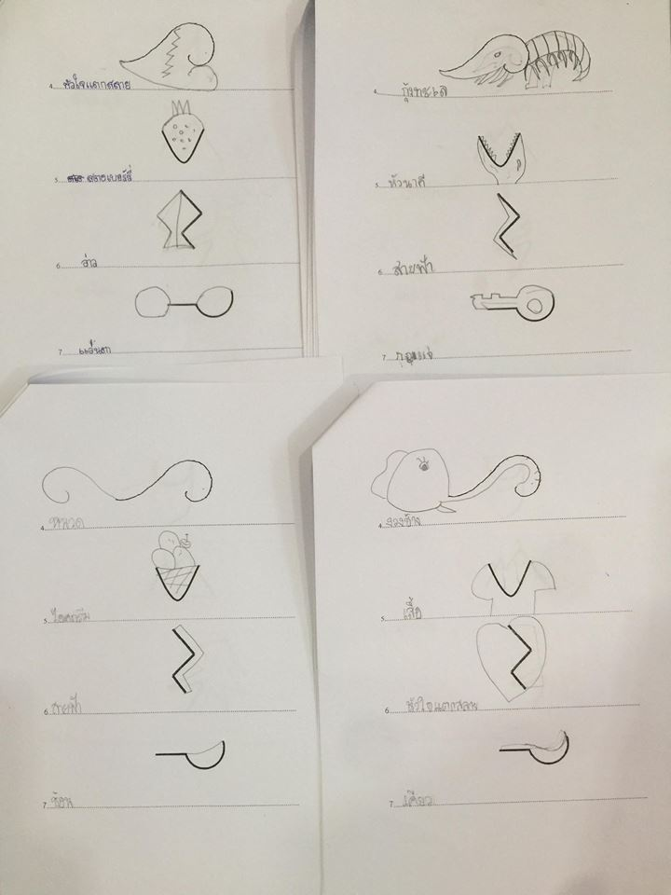

ภาพที่ ง.13 ตัวอย่างผลงานแบบวัดความคิดสร้างสรรค์

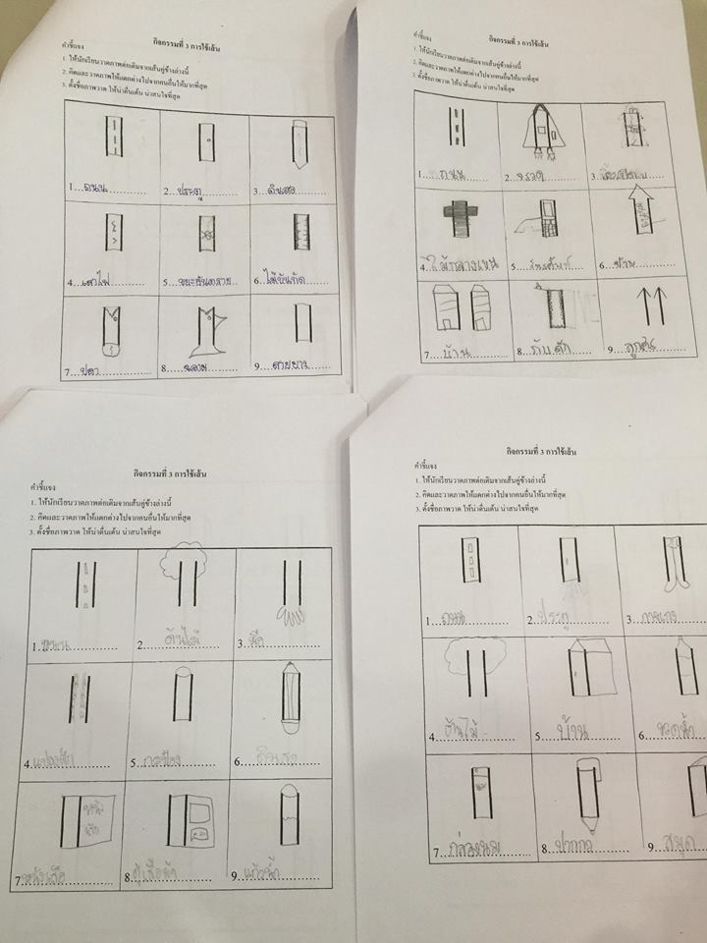

ภาพที่ ง.14 ตัวอย่างผลงานแบบวัดความคิดสร้างสรรค์

